**บทที่ 3**

**วิธีดำเนินวิจัย**

การวิจัยเรื่อง ระบบเว็บจองโรงแรม ผู้วิจัยได้ดำเนินการวิจัยตามขั้นตอน ดังนี้

**3.1 การวิเคราะห์และการศึกษาความเป็นไปได้มนการพัฒนาระบบ**

ในการพัฒนา ระบบจัดการเว็บไซต์คณะเทคโนโลยีสารสนเทศ ผู้วิจัยได้ดำเนินการศึกษาความเป็นไปได้ของเทคโนโลยีที่ใช้พัฒนา และออกแบบระบบเพื่อให้สามารถทำงานได้อย่างมีสิทธิภาพ การศึกษาดังกล่าวแบ่งออกเป็น 3 หัวข้อหลัก ได้แก่

**3.1.1 การศึกษาความเป็นไปได้ของเทคโนโลยี**

เนื่องจากผู้วิจัยมีความสนใจในการพัฒนา Web Application แบบ Full Stack จึงเลือกใช้งานเครื่องมือที่ทันสมัย มีระยะการซัพพอร์ต สามารถบำรุงรักษาได้ในระยะยาว มีความปลอดภัยในการพัฒนา เครื่องมือที่ฉันเลือกใช้งานมีดังนี้

* ภาษา TypeScript ใช้งานคู่กับ Nuxt.js ใช้ในการพัฒนา Web Application ฝั่ง Frontend
* ภาษา Java ใช้งานคู่กับ Spring Boot ใช้ในการพัฒนา Web API ฝั่ง Backend
* Docker สามารถพัฒนาระบบ Backend โดยที่ไม่ต้องลง Database ตัวเต็ม

สามารถใช้งาน Database ได้มากกว่า 1 ตัวในเครื่อง โดยการแยก Port เป็น 2 Port

Port 5432 Development และ Port 5433 Production เพื่อเพิ่มความปลอดภัยในการพัฒนาระบบ Backend

* Github ใช้งาน Git Version Control เพื่อเก็บไฟล์งาน และสามารถย้อนกลับไปยัง Version ก่อนหน้าได้ ถ้างานมีปัญหา

**3.1.2 การออกแบบฐานข้อมูล**

จากการวิเคราะห์ความต้องการของระบบ ผู้วิจัยได้ทำการออกแบบฐานข้อมูล (Database Design) สำหรับระบบจัดการเว็บไซต์คณะเทคโนโลยีสารสนเทศ ซึ่งประกอบด้วยตารางต่าง ๆ ที่ใช้ในการเก็บข้อมูลหลักสูตร รายวิชา ข่าวสาร และ บุคลากรหรืออาจารย์ เพื่อให้ระบบสามารถทำงานได้อย่างครบถ้วน

**3.1.3 การทดสอบระบบ**

หลังจากการพัฒนาระบบเสร็จสิ้น ผู้วิจัยได้ดำเนินการทดสอบระบบเพื่อให้มั่นใจว่าระบบสามารถทำงานได้อย่างถูกต้องและเป็นไปตามที่กำหนด โดยมีการทดสอบในส่วนต่าง ๆ เช่น การจัดการบุคลากร การจัดการสิทธิ์การใช้งานต่างๆ การจัดการข้อมูลข่าวสาร และการจัดการข้อมูลหลักสูตรและรายวิชา สามารถใช้งานได้เต็มประสิทธิภาพ ทำงานได้อย่างถูกต้อง

1. **Use Case Diagram** เป็นแผนภาพที่แสดงการใช้งานของผู้ใช้ระบบ (User) และความสำพันธ์กับ

ระบบย่อย (Sub Systems) ภายในระบบใหญ่ ในการเขียน Use Case Diagram ผู้ใช้ระบบจะถูกกำหนดว่าเป็น Actor และระบบย่อย คือ Use Case ดังตารางที่ 3.1

**ตารางที่ 3.1** สัญลักษณ์ของ Use Case Diagram

|  |  |
| --- | --- |
| สัญลักษณ์ | ความหมาย |
| 1. Use Case Name | Use Case คือ กิจกรรมหรือฟังก์ชันที่ระบบต้องดำเนินการเพื่อตอบสนองความต้องการของผู้ใช้หรือผู้มีส่วนเกี่ยวข้อง |
| 2. Actor Name | Actor คือ ผู้มีบทบาทในการโต้ตอบกับระบบ ซึ่งอาจเป็นบุคคลหรือระบบอื่น โดยมีส่วนร่วมในการเริ่มต้นกิจกรรม ควบคุม หรือคาดหวังผลลัพธ์จากระบบ |
| 3. System Name | System Boundary คือ เส้นกำหนดขอบเขตของระบบที่ใช้แสดงว่าองค์ประกอบใดอยู่ภายในหรือภายนอกระบบที่กำลังพัฒนา |
| 4. Connection | Connection คือ เส้นแสดงความสัมพันธ์ระหว่าง Actor กับ Case เพื่อบ่งชี้การมีปฏิสัมพันธ์หรือการแลกเปลี่ยนข้อมูล |

จุดประสงค์หลักของการเขียน Use Case Diagram เพื่อนำเสนอเรื่องราวทั้งหมดของระบบว่ามีการทำงานอะไรบ้าง เป็นการตีเส้นขวางต่าง ๆ ของระบบจากมุมผู้ใช้งาน ซึ่งถือว่าเป็นจุดเริ่มต้นในการวิเคราะห์และออกแบบระบบ สัญลักษณ์ที่ใช้ใน Use Case Diagram มีดังนี้

1) Actor แสดงถึงบุคคลหรือระบบภายนอกที่มีปฏิสัมพันธ์กับระบบ ไม่ว่าจะเป็นผู้ดูแลระบบหรือผู้ใช้งาน ทั่วไปใช้สัญลักษณ์รูป “คน” แทนใน Actor ใน Diagram

2) Use Case แสดงถึงหน้าที่หรือฟังก์ชันที่ระบบต้องดำเนินการ ใช้สัญลักษณ์ “วงรี” โดยเขียน ชื่อ Use Case ไว้ตรงกลางวงรีเสมอ ชื่อของ Use Case ควรเป็นคำกริยา หรือสื่อถึงผลการกระทำ

3) Connection แสดงความสัมพันธ์ระหว่าง Actor กับ Use Case ใช้ “เส้นตรง” ไม่มีหัวลูกศร เชื่อม Actor เข้ากับ Use Case ที่เกี่ยวข้อง

4) System Boundary แสดงขอบเขตของระบบ เพื่อแบ่งแยกว่าอะไรอยู่ภายในหรือภายนอก ระบบ ใช้ “กรอบสี่เหลี่ยม” ล้อมรอบ Use Case ทั้งหมด พร้อมระบุชื่อระบบไว้ด้านบนภายในกรอบ Use Case ทุกองค์ต้องอยู่ ภายใน System Boundary เสมอ

สำหรับผู้เขียน จากการวิเคราะห์ภายในระบบเว็บไซต์โภชนาการ พบว่ามี Actor ที่เกี่ยวข้อง

3 Actor มีดังนี้

1. ผู้ดูแลระบบ คือ บุคคลที่มีสิทธิ์ในการจัดการข้อมูลทั้งหมดของระบบ

2. ผู้เยี่ยมชม คือ ผู้ที่สามารถดูเนื้อหาภายในเว็บไซต์ได้เพียงอย่างเดียว ไม่สามารถจัดการสิ่งต่างๆได้ แต่ยังสามารถค้นหาข้อมูลข่าวสาร ค้นหาข้อมูลหลักสูตรได้

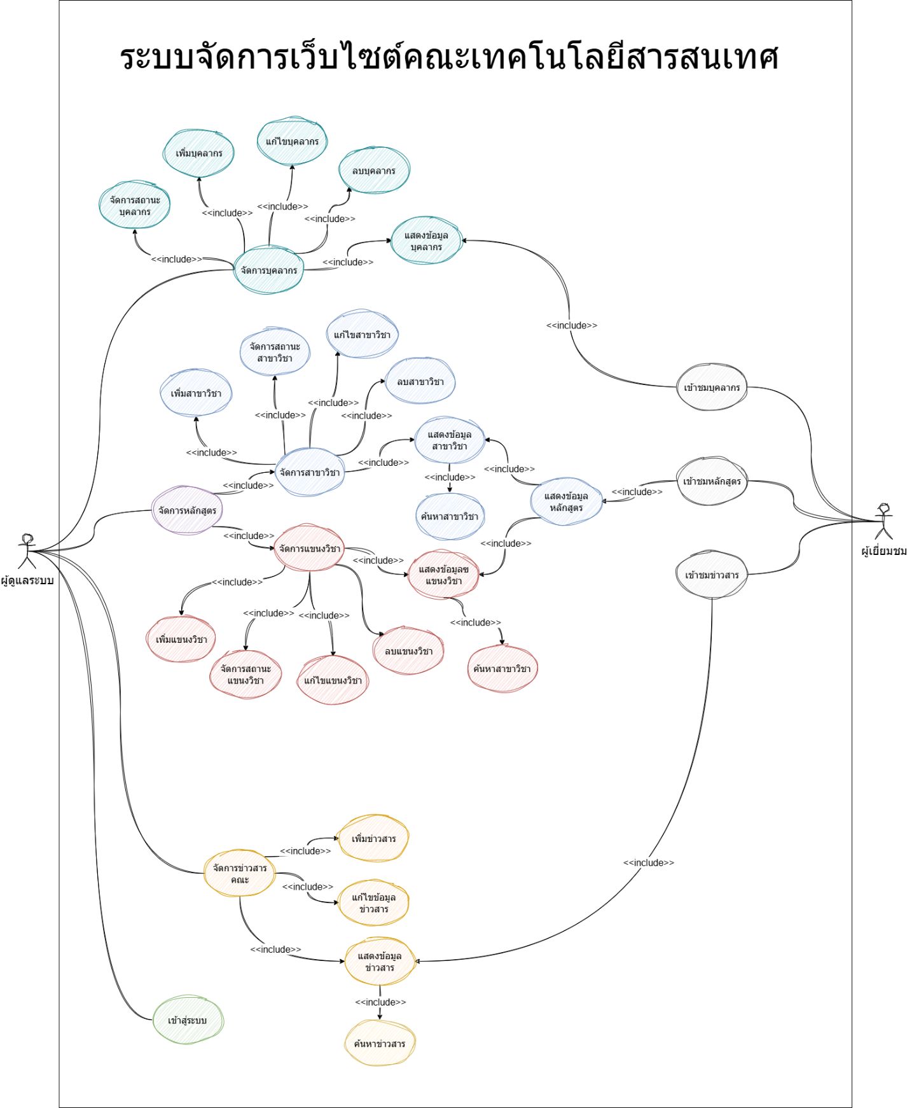

ภาพที่ 3.1 Use Case Diagram ระบบจัดการเว็บไซต์คณะเทคโนโลยีสารสนเทศ

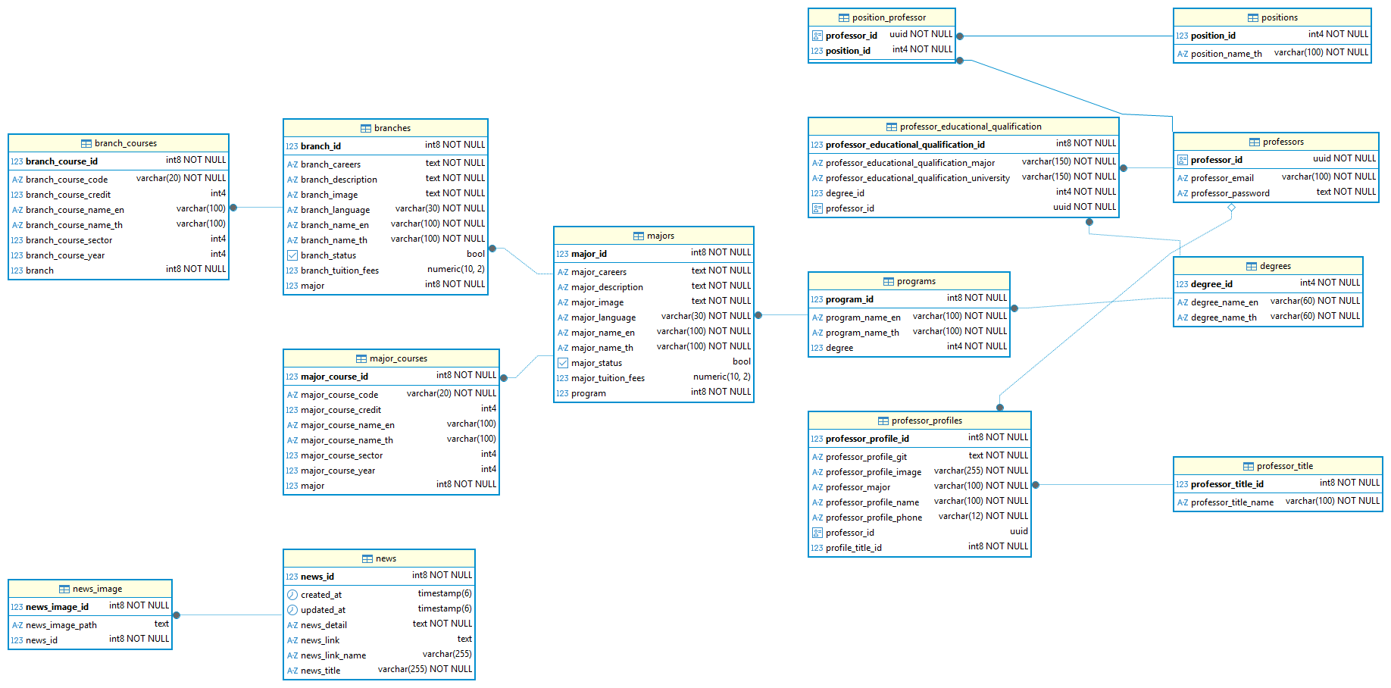**แผนภาพความสัมพันธ์ของข้อมูลเชิงสัมพันธ์ (Entity – Relationship Model)**

**Data Dictionary**

**ระบบจัดการบุคลากร (Personnel Management)**

ตาราง news

|  |  |  |  |
| --- | --- | --- | --- |
| ชื่อคอลัมน์ | ประเภทข้อมูล | ข้อจำกัด | คำอธิบาย |
| news_id | int8 | PK, NOT NULL | รหัสอ้างอิงของข่าว (Primary Key) |
| created_at | timestamp(6) |  | วันที่และเวลาที่สร้างข่าว |
| updated_at | timestamp(6) |  | วันที่และเวลาที่แก้ไขข่าวล่าสุด |
| news_detail | text | NOT NULL | เนื้อหารายละเอียดของข่าว |
| news_link | text |  | ลิงก์สำหรับดูรายละเอียดเพิ่มเติม (ถ้ามี) |
| news_link_name | varchar(255) |  | ชื่อหรือข้อความที่แสดงบนลิงก์ |
| news_title | varchar(255) | NOT NULL | หัวข้อข่าว |

ตาราง news_image

|  |  |  |  |
| --- | --- | --- | --- |
| ชื่อคอลัมน์ | ประเภทข้อมูล | ข้อจำกัด | คำอธิบาย |
| news_image_id | int4 | PK, NOT NULL | รหัสอ้างอิงของรูปภาพข่าว (Primary Key) |
| news_image_path | text | NOT NULL | ที่อยู่ (path) ของไฟล์รูปภาพ |
| news_id | int4 | FK, NOT NULL | รหัสอ้างอิงของข่าวที่เป็นเจ้าของรูปภาพนี้ (Foreign Key to news) |

ตาราง degrees

|  |  |  |  |
| --- | --- | --- | --- |
| ชื่อคอลัมน์ | ประเภทข้อมูล | ข้อจำกัด | คำอธิบาย |
| degree_id | int4 | PK, NOT NULL | รหัสอ้างอิงของระดับปริญญา (Primary Key) |
| degree_name_en | varchar(80) | NOT NULL | ชื่อระดับปริญญา (ภาษาอังกฤษ) |
| degree_name_th | varchar(80) | NOT NULL | ชื่อระดับปริญญา (ภาษาไทย) |

ตาราง programs

|  |  |  |  |
| --- | --- | --- | --- |
| ชื่อคอลัมน์ | ประเภทข้อมูล | ข้อจำกัด | คำอธิบาย |
| program_id | int8 | PK, NOT NULL | รหัสอ้างอิงของหลักสูตร (Primary Key) |
| program_name_en | varchar(100) | NOT NULL | ชื่อหลักสูตร (ภาษาอังกฤษ) |
| program_name_th | varchar(100) | NOT NULL | ชื่อหลักสูตร (ภาษาไทย) |
| degree | int4 | FK, NOT NULL | รหัสอ้างอิงของระดับปริญญา (Foreign Key to degrees) |

ตาราง majors

|  |  |  |  |
| --- | --- | --- | --- |
| ชื่อคอลัมน์ | ประเภทข้อมูล | ข้อจำกัด | คำอธิบาย |
| major_id | int8 | PK, NOT NULL | รหัสอ้างอิงของสาขาวิชาหลัก (Primary Key) |
| major_careers | text | NOT NULL | รายละเอียดอาชีพที่สามารถทำได้หลังจบการศึกษา |
| major_description | text | NOT NULL | คำอธิบายเกี่ยวกับสาขาวิชา |
| major_image | text | NOT NULL | ที่อยู่ (path) ของรูปภาพประจำสาขา |
| major_language | varchar(50) | NOT NULL | ภาษาที่ใช้ในการเรียนการสอน |
| major_name_en | varchar(100) | NOT NULL | ชื่อสาขาวิชา (ภาษาอังกฤษ) |
| major_name_th | varchar(100) | NOT NULL | ชื่อสาขาวิชา (ภาษาไทย) |
| major_status | bool |  | สถานะการเปิดรับ (เช่น เปิด, ปิด) |
| major_tuition_fees | numeric(10, 2) | NOT NULL | ค่าเล่าเรียน |
| program | int8 | FK, NOT NULL | รหัสอ้างอิงของหลักสูตรที่สาขานี้สังกัด (Foreign Key to programs) |

ตาราง branches

|  |  |  |  |
| --- | --- | --- | --- |
| ชื่อคอลัมน์ | ประเภทข้อมูล | ข้อจำกัด | คำอธิบาย |
| branch_id | int8 | PK, NOT NULL | รหัสอ้างอิงของแขนงวิชา (Primary Key) |
| branch_careers | text | NOT NULL | รายละเอียดอาชีพที่สามารถทำได้หลังจบการศึกษา |
| branch_description | text | NOT NULL | คำอธิบายเกี่ยวกับแขนงวิชา |
| branch_image | text | NOT NULL | ที่อยู่ (path) ของรูปภาพประจำแขนงวิชา |
| branch_language | varchar(50) | NOT NULL | ภาษาที่ใช้ในการเรียนการสอน |
| branch_name_en | varchar(100) | NOT NULL | ชื่อแขนงวิชา (ภาษาอังกฤษ) |
| branch_name_th | varchar(100) | NOT NULL | ชื่อแขนงวิชา (ภาษาไทย) |
| branch_status | bool |  | สถานะการเปิดรับ (เช่น เปิด, ปิด) |
| branch_tuition_fees | numeric(10, 2) | NOT NULL | ค่าเล่าเรียน |
| major | int8 | FK, NOT NULL | รหัสอ้างอิงของสาขาวิชาหลักที่แขนงนี้สังกัด (Foreign Key to majors) |

ตาราง major_courses

|  |  |  |  |
| --- | --- | --- | --- |
| ชื่อคอลัมน์ | ประเภทข้อมูล | ข้อจำกัด | คำอธิบาย |
| major_course_id | int8 | PK, NOT NULL | รหัสอ้างอิงของรายวิชาในสาขาหลัก (Primary Key) |
| major_course_code | varchar(20) | NOT NULL | รหัสวิชา |
| major_course_credit | int4 |  | จำนวนหน่วยกิต |
| major_course_name_en | varchar(100) |  | ชื่อวิชา (ภาษาอังกฤษ) |
| major_course_name_th | varchar(100) |  | ชื่อวิชา (ภาษาไทย) |
| major_course_sector | int4 |  | ภาคการศึกษาที่เรียน |
| major_course_year | int4 |  | ชั้นปีที่เรียน |
| major | int8 | FK, NOT NULL | รหัสอ้างอิงของสาขาวิชาหลัก (Foreign Key to majors) |

ตาราง branch_courses

|  |  |  |  |
| --- | --- | --- | --- |
| ชื่อคอลัมน์ | ประเภทข้อมูล | ข้อจำกัด | คำอธิบาย |
| branch_course_id | int8 | PK, NOT NULL | รหัสอ้างอิงของรายวิชาในแขนง (Primary Key) |
| branch_course_code | varchar(20) | NOT NULL | รหัสวิชา |
| branch_course_credit | int4 | NOT NULL | จำนวนหน่วยกิต |
| branch_course_en | varchar(100) | NOT NULL | ชื่อวิชา (ภาษาอังกฤษ) |
| branch_course_name_th | varchar(100) | NOT NULL | ชื่อวิชา (ภาษาไทย) |
| branch_course_sector | int4 |  | ภาคการศึกษาที่เรียน |
| branch_course_year | int4 |  | ชั้นปีที่เรียน |
| branch | int8 | FK, NOT NULL | รหัสอ้างอิงของแขนงวิชา (Foreign Key to branches) |

ตาราง professors

|  |  |  |  |
| --- | --- | --- | --- |
| ชื่อคอลัมน์ | ประเภทข้อมูล | ข้อจำกัด | คำอธิบาย |
| professor_id | uuid | PK, NOT NULL | รหัสอ้างอิงของอาจารย์ (Primary Key) |
| professor_email | varchar(100) | NOT NULL | อีเมลสำหรับเข้าสู่ระบบ |
| professor_password | text | NOT NULL | รหัสผ่าน (ที่ผ่านการเข้ารหัสแล้ว) |

ตาราง professor_profiles

|  |  |  |  |
| --- | --- | --- | --- |
| ชื่อคอลัมน์ | ประเภทข้อมูล | ข้อจำกัด | คำอธิบาย |
| professor_profile_id | int8 | PK, NOT NULL | รหัสอ้างอิงของข้อมูลส่วนตัว (Primary Key) |
| professor_profile_git | text | NOT NULL | ลิงก์ Git repository ของอาจารย์ (เช่น Github, Gitlab) |
| professor_profile_image | varchar(255) | NOT NULL | ที่อยู่ (path) ของรูปโปรไฟล์ |
| professor_major | varchar(100) | NOT NULL | ความเชี่ยวชาญหรือสาขาที่สอน |
| professor_profile_name | varchar(100) | NOT NULL | ชื่อ-นามสกุล ของอาจารย์ |
| professor_profile_phone | varchar(12) | NOT NULL | เบอร์โทรศัพท์ |
| professor_id | uuid | FK, NOT NULL | รหัสอ้างอิงของบัญชีผู้ใช้อาจารย์ (Foreign Key to professors) |
| profile_title_id | int8 | FK, NOT NULL | รหัสอ้างอิงของคำนำหน้าชื่อ (Foreign Key to professor_title) |

ตาราง professor_title

|  |  |  |  |
| --- | --- | --- | --- |
| ชื่อคอลัมน์ | ประเภทข้อมูล | ข้อจำกัด | คำอธิบาย |
| professor_title_id | int8 | PK, NOT NULL | รหัสอ้างอิงของคำนำหน้าชื่อ (Primary Key) |
| professor_title_name | varchar(100) | NOT NULL | คำนำหน้าชื่อ |

**ตาราง professor_educational_qualification**

|  |  |  |  |
| --- | --- | --- | --- |
| ชื่อคอลัมน์ | ประเภทข้อมูล | ข้อจำกัด | คำอธิบาย |
| professor_educational_qualification_id | int8 | PK, NOT NULL | รหัสอ้างอิงของประวัติการศึกษา (Primary Key) |
| professor_educational_qualification_major | varchar(50) | NOT NULL | สาขาวิชาที่จบการศึกษา |
| professor_educational_qualification_university | varchar(50) | NOT NULL | มหาวิทยาลัยที่จบการศึกษา |
| degree_id | int4 | FK, NOT NULL | รหัสอ้างอิงระดับปริญญา (Foreign Key to degrees) |
| professor_id | uuid | FK, NOT NULL | รหัสอ้างอิงของอาจารย์ (Foreign Key to professors) |

ตาราง positions

|  |  |  |  |
| --- | --- | --- | --- |
| ชื่อคอลัมน์ | ประเภทข้อมูล | ข้อจำกัด | คำอธิบาย |
| position_id | int4 | PK, NOT NULL | รหัสอ้างอิงตำแหน่ง (Primary Key) |
| position_name_th | varchar(100) | NOT NULL | ชื่อตำแหน่ง (ภาษาไทย) |

ตาราง position_professor

|  |  |  |  |
| --- | --- | --- | --- |
| ชื่อคอลัมน์ | ประเภทข้อมูล | ข้อจำกัด | คำอธิบาย |
| position_professor | uuid | PK, FK, NOT NULL | รหัสอ้างอิงของอาจารย์ (Foreign Key to professors) |
| position_id | int4 | PK, FK, NOT NULL | รหัสอ้างอิงของตำแหน่ง (Foreign Key to positions) |